# ROOM的主键自增

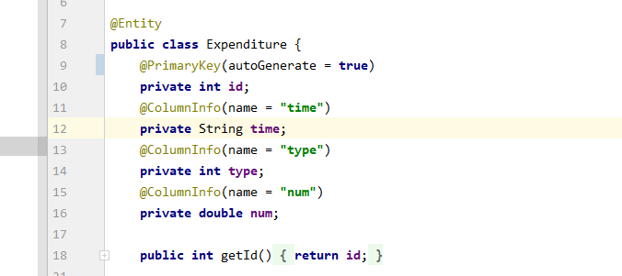

给PrimaryKey注解设置autoGenerate = true 即可

# 修改数据库需要的操作

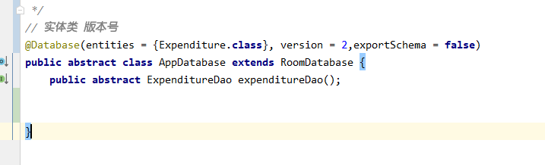

版本号需要增加

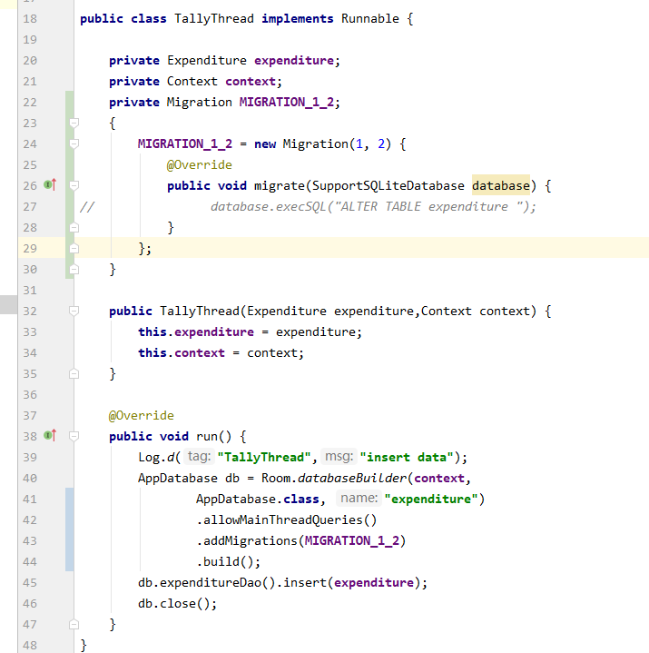

同时构建AppDatabase时需要设置迁移的语句，避免数据库数据被清空